ERKENNING ONDERZOEKSGROEP  Aanvraagformulier KAA / KCA  Oproep: oktober 2021  Looptijd: 3 jaar / 01.01.2021 – 31.12.2023 |  |  |  |  | 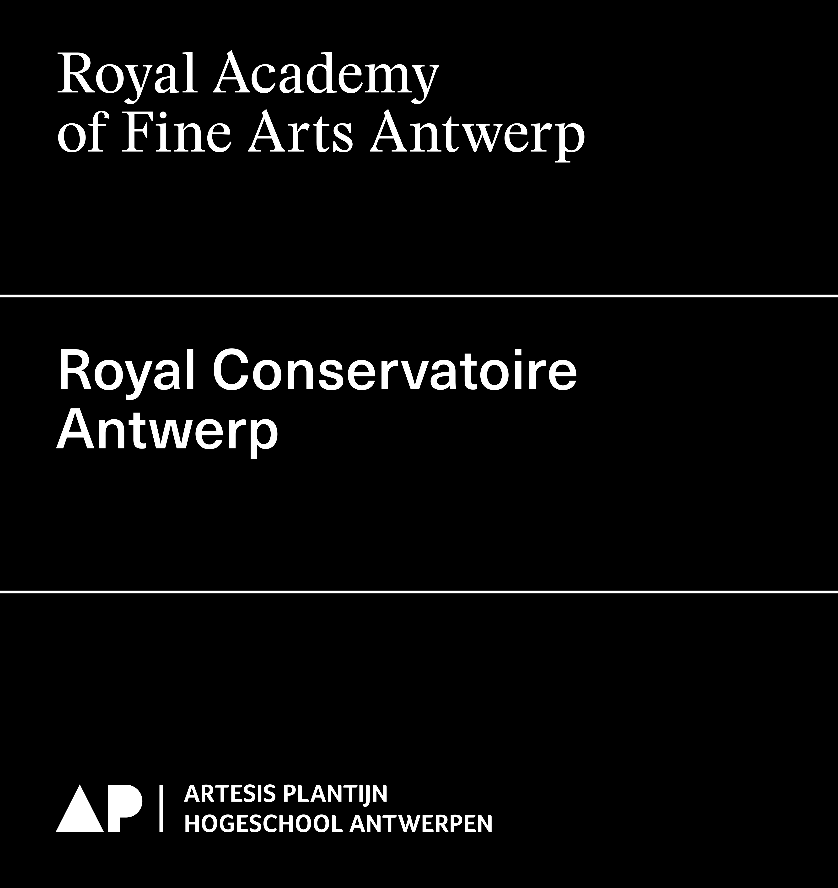
Uiterste indiendatum 1 december 2020 om 12u ‘s middags
Indienen per mail dit aanvraagformulier in Word + PDF
Te bezorgen aan KAA: Els DE BRUYN - 03 213 71 20 - els.debruyn@ap.be
KCA: Kevin VOETS - 03 244 18 27 - kevin.voets@ap.be

Met dit formulier kunnen (bestaande en/of nieuwe) onderzoeksgroepen een driejarige erkenning aanvragen. Contacteer de onderzoekscoördinator bij vragen, of indien je feedback wilt ontvangen. Doe dit tijdig, rekening houdend met de deadline.

- Een onderzoeksgroep is een groep met ‘peers’ die zorgt voor een goede integratie van de onderzoekers, het is een netwerk en klankbord waarop de onderzoekers kunnen terugvallen, het is een plaats waar samenwerkingsverbanden tot stand kunnen komen etc. Een onderzoeksgroep bundelt diverse onderzoekslijnen, bewaakt de nexus onderzoek-onderwijs en richt zich op de planning, realisatie, valorisatie en disseminatie van onderzoeksresultaten.

Identificatie van de onderzoeksgroep

Naam onderzoeksgroep:
Voorzitter onderzoeksgroep
KAA of KCA
e-mailadres
 |  |  |  | KAA / KCA
Drie trefwoorden
Vlaamse onderzoeksdisciplinelijst
Selecteer maximum drie relevante codes uit de VLAAMSE ONDERZOEKSDISCIPLINELIJST, zie aparte bijlage.
Beknopte samenvatting van het onderzoeksproject in lekentermen - NEDERLANDS
Maximum 1500 leestekens (inclusief spaties).
Samenstelling van de onderzoeksgroep (inclusief partners)

Onderzoeksmedewerkers AP (daadwerkelijke onderzoeksactiviteiten)
Naam en School of Arts | Functie / taken |  | Werklast in VTE |  |  | Periode
Samenwerking met andere hogescholen of universiteiten
Hogeschool / universiteit |  | Naam |  |  |  | Functie / taken
Samenwerking met organisaties uit het werkveld
Organisatie |  | Naam |  |  |  | Functie / taken
Omschrijving en detaillering van de onderzoeksgroep

Visie van de onderzoeksgroep en voorstelling onderzoekslijnen
Maximum 1500 leestekens (inclusief spaties)
Doelstellingen van de onderzoeksgroep
Maximum 1500 leestekens (inclusief spaties.

Gerealiseerde projecten (opsomming, per project)
Maximum 1500 leestekens (inclusief spaties)

Lopende projecten (opsomming, per project)
Maximum 1500 leestekens (inclusief spaties)

Nexus onderzoeksgroep – onderwijs
Maximum 1500 leestekens (inclusief spaties)

Gerealiseerde output (lijst)
Geef hier de links naar de academische bibliografie van de onderzoekers die betrokken zijn bij de onderzoeksgroep (één link = lijst van de academische bibliografie van één persoon).

Bijlage (optioneel)

Voeg een bijlage toe (bv. voor portfolio, link website, artistiek CV,…).
In één PDF-bestand, maximum 4 pagina’s.

Handtekening

De onderzoekscoördinatie aanvaardt ook een verklaring per e-mail van de voorzitter van een onderzoeksgroep, eventueel ter vervanging van de handtekening.

Voorzitter onderzoeksgroep:

